**ФУНКЦИОНАЛЬНО-ОРИЕНТИРОВАННОЕ ПРОЕКТИРОВАНИЕ**

**Лабораторная работа №2**

**«Структурная модель бизнес-процесса»**

**Цель работы**:Получить практические навыки в выделении и описании компонент бизнес-процесса, в построении структурной модели процесса и процессной организационной структуры управления.

1. ***Выбор задания.***

Вариант 8. Ремонт квартиры

1. ***Общая характеристика процесса.***

Компания «Аурус» специализириуеться на ремонте квартир, использующую многоходовочный процесс состоящий из 16 частей:

## 1. Перепланировка – необходимо согласование и проект;

## 2. Демонтаж старого ремонта;

## 3. Создание условий для ремонта;

## 4. Создание электропроводки;

## 5. Разводка водопровода и канализации;

## 6. Установка входной двери и межкомнатных дверей;

## 7. Отделка квартиры;

## 8. Облицовка пола;

## 9. Монтаж и подключение сантехнических приборов, штатного газового и электрооборудования, розеток, выключателей.

В процессе ремонта квартир используется как производственные и управленческие направления.

1. ***Характеристика компонент процесса.***

Качественное выполнение поставленных задач клиента перед компанией. Потребителем процесса являются (не только внешние потребители – клиенты, заказчики, другие);

Процесс инициируется подачей заявления компании с указанием всех параметров указанных в бланке, с квартальной периодичностью. Все материалы компания заказывает у своих поставщиков.

Ключевыми показателями результативности процесса являются квартальными отчетами в которых указано:

* сред-нее время выполнения заказа;
* объем продукции в месяц;
* среднее количество клиентов в месяц;
* себестоимость продукции (услуги);
* качество продукции; процент брака;
* удобство обслуживания клиента.

1. ***Функциональная декомпозиция бизнес-процесса***.

Иерархия функций процесса

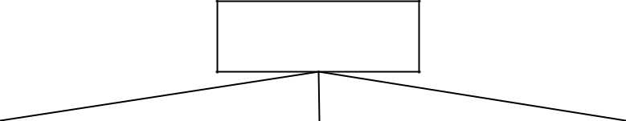

Ремонт квартир

|  |  |  |
| --- | --- | --- |
| **Оформление заказа** | **Подготовка к ремонту** | **Выполнение работы** |
| Прием заказа у клиента | Перепланировка | Создание электропроводки |
| Заключение договора | Демонтаж | Разводка водопровода и канализации |
| Составление сметы | Создание условий для ремонта | Установка входной двери и межкомнатных дверей; |
| Прием оплаты от клиента |  | Отделка квартиры |
|  |  | Облицовка пола |
|  |  | Монтаж и подключение сантехнических приборов, штатного газового и электрооборудования, розеток, выключателей |

|  |
| --- |
| **Акт выполненных работ** |
| Уборка после ремонта |
| Выезд специалиста на объект |
| Сдача готового объекта |

1. ***Выделение структурных элементов функций***.

Структурные элементы функциональных подсистем

|  |  |  |  |  |  |
| --- | --- | --- | --- | --- | --- |
| **Функция** | **Вход** | **Исполнитель** | **Оборудование,** | **Управляющая** | **Выход** |
|  |  |  | **инструменты** | **информация** |  |
| Прием заказа у клиента | заявка | персонал | договор | пожелание клиента к оформлению работ | доставление |
|  | клиента | фирмы |  |  | клиенту всех |
|  |  |  |  |  | материалов |
| Заключение договора | договор | отдел продаж | материалы | прайс-лист | оформленный |
|  |  |  |  |  | заказ, договор |
|  |  |  |  |  |  |
| Составление сметы | материалы | компания | компания | оформленный | готовые материалы |
|  |  | предоставляющая материалы | предоставляющая оборудование | заказ |  |
|  |  |  |  |  |  |
| Прием оплаты от клиента | заявка об оплате | клиент | деньги | адрес клиента | доставленный |
|  |  |  |  |  | клиенту чек |
|  |  |  |  |  | об оплате |

1. ***Описание функциональной организационной структуры***

В компании «Аурус» существуют 2 учредителя и один из них является генеральным директором. Организационная структура компании является функциональной с элементами линейной и представляет собой следующую схему:

Функциональная организационная структура

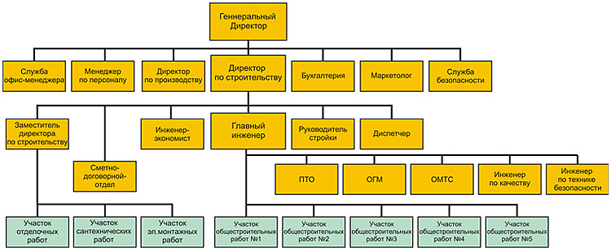Такая система управления фирмой значительно облегчает её сотрудникам достижение поставленных перед ними целей их руководителями, а учредителям компании осуществление миссии организации и завоевание своей доли рынка.

За все принятые решение несет ответственность генеральный директор, но в некоторых случаях, ответственность может нести директор по строительству и главный инженер, который отвечает за проведение технической политики и правильную организацию строительного производства, за внедрение достижений научно-технического прогресса.

Директор по строительству отвечает за осуществление всех строительных работ и руководит строительным отделом, ему подчиняются его заместитель директора, это связано с разделением полномочий, главный инженер вместе со своим подразделением, а также инженер-экономист, специалисты сметно-договорного отдела, руководитель стройки и диспетчер. Руководители экономического отдела фирмы, а именно служба офис-менеджера, менеджер по персоналу и его подразделение, директор по производству, отдел бухгалтерии, маркетинга и службы безопасности, подчиняются только генеральному директору, имея особые полномочия и обязанности. Во главе организационной структуры стоит генеральный директор компании «Аурус».

ПТО - Планово-Технический Отдел.

ОГМ — Отдел Главного Механика.

ОМТС — Отдел Материально Технического Снабжения.

1. ***Формирование команд процессов***

Состав команд процесса

|  |  |  |  |
| --- | --- | --- | --- |
| Команда общестроительных работ | Команда отделочных работ | Команда сантехнических работ | Команда эл. монтажных работ |
| (6 команд одинакового состава) | (2 команды одинакового состава) | (2 команды одинакового состава) | (2 команды одинакового состава) |
| Прораб  Рабочие участка (4 чел.) | Прораб  Рабочие отделочных работ (2 чел.) | Прораб  Рабочие сантехнических работ (2 чел.) | Прораб  Рабочие эл. монтажных работ ( 2 чел.) |
| Водитель (1 чел.) | Водитель (1 чел.) | Водитель (1 чел.) | Водитель (1 чел.) |
|  |  |  |  |